Міністерство освіти і науки України
Центральноукраїнський національний технічний університет
Механіко-технологічний факультет

ЗВІТ
ПРО ВИКОНАННЯ ЛАБОРАТОРНОЇ РОБОТИ № 8
з навчальної дисципліни
“Базові методології та технології програмування”

Реалізація статичних бібліотек модулів лінійних обчислювальних процесів
ЗАВДАННЯ ВИДАВ
доцент кафедри кібербезпеки та програмного забезпечення
Доренський О. П.
https://github.com/odorenskyi/
ВИКОНАЛА
Студентка академічної групи
КБ-20
Колесник Д. С.
ПЕРЕВІРИВ
ст. викладач кафедри кібербезпеки
та програмного забезпечення
Поліщук Л. І.
Кропивницький – 2021
Мета роботи полягає у набутті ґрунтовних вмінь і практичних навичок реалізації метода функціональної декомпозиції задач, метода модульного (блочного) тестування, представлення мовою програмування С/С++ даних скалярних типів, арифметичних і логічних операцій, потокового введення й виведення інформації, розроблення програмних модулів та засобів у кросплатформовому середовищі Code::Blocks (GNU GCC Compiler).
Завдання до лабораторної роботи :
- Реалізувати статичну бібліотеку модулів libModulesПрізвище C/C++, яка містить функцію розв’язування задачі 8.1.
- Реалізувати програмне забезпечення розв’язування задачі 8.2 — консольний застосунок.
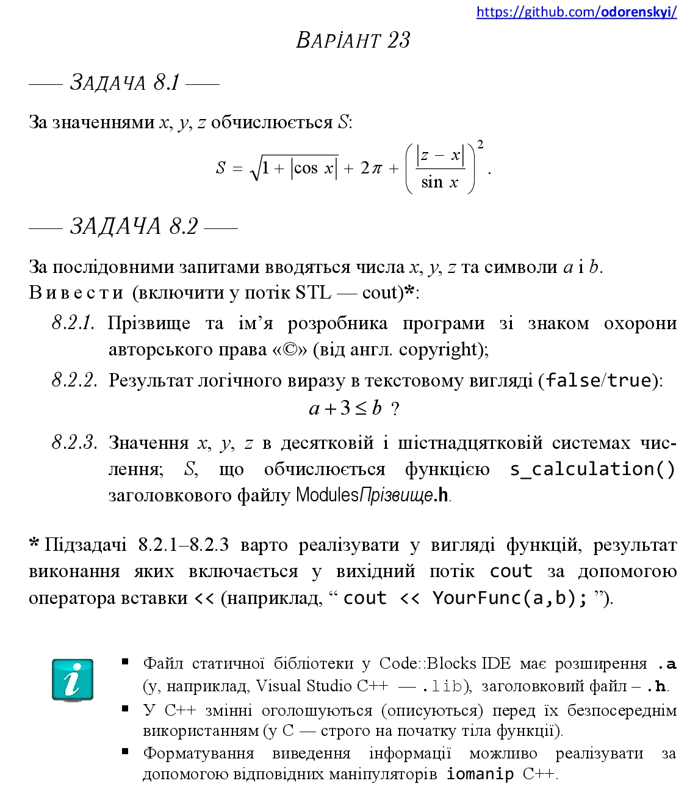
Рисунок 1- Варіант 23
ЗАВДАННЯ 1
Формалізація задачі 8.1
Вхідні дані:
x - раціональне число, тип float
y - раціональне число, тип float
z - раціональне число, тип float

Вихідні дані:
S - раціональне число, тип float

Математична модель:
$$S=\sqrt{1+\left|\cos{x}\right|}+2π+{\left(\frac{\left|z-x\right|}{\sin{x}}\right)}^{2}$$
Результати тестування s_calculation:

<<< Розробник – Колесник Дарина Сергіївна ЦНТУ 2021 (c) >>>
Testcase# 1 - 8.40207 passed
Testcase# 2 - 8.13954 passed
Testcase# 3 - 797.756 passed
Testcase# 4 - 2283.19 passed
Testcase# 5 - 7.52427 passed
Testcase# 6 - 17.2037 passed
Testcase# 7 - 616.603 passed
Для продолжения нажмите любую клавишу . . .

ЗАВДАННЯ 2
Формалізація задачі 8.2
Вхідні дані:
a – символ, що вводить користувач, тип char
b - символ, що вводить користувач, тип char
x - раціональне число, тип float
y - раціональне число, тип float
z - раціональне число, тип float

Вихідні дані:
- Інформація про розробника;
- Результат логічного порівняння: a+3≤b;
- Результат виконання функції s_calculation.

Лістинг да завдання 8.2
#include <iostream>
#include "ModulesKolesnyk.h"
#include <windows.h>

using namespace std;

void draw(){
setlocale(LC_ALL, "Russian");
cout<<"<<< Розробник - Колесник Дарина Сергiївна ЦНТУ 2021 (c) >>>"<<endl;
}

float s_calculation(float x, float y, float z){
float res = sqrt(1+fabs(cos(x)))+2*3.14159265358979323846+pow(fabs(z-x)/sin(x),2);
return res;
}

float check(float num){
bool valid = false;
while (!valid){
valid = true;
cout << "Введiть рацiональне число: ";
cin >> num;
if(cin.fail()) {
cin.clear();
cin.ignore();
cout << "Не рацiональне число!";
valid = false;
}

}
return num;
}

int main()
{
float x, y, z;
char a, b;
draw();
setlocale(LC_ALL, " ");
cout<<"\nЗастосунок для пошуку S через формулу ((1+|cos x|)*1/2)+ 2Pi +(|z-x|/sin x)^2,\n"
<<"та результат логiчного виразу a+3<=b\n"<<endl;

cout<<"X - ";
x=check(x);
while(x==0){
cout<<"На нуль ділити не можна"<<endl;
x=check(x);
}
cout<<"Y - ";
y=check(y);
cout<<"Z - ";
z=check(z);
cout<<"Введiть a(символ):";
cin>>a;
cout<<"Введiть b(символ):";
cin>>b;
cout<<"Результат логiчного виразу - ";
if(a+3<=b){
cout<<boolalpha<<true<<endl;
}else{
cout<<boolalpha<<false<<endl;
}
cout << "S = " <<s_calculation(x, y, z)<< endl;
cout<<x<<" у шiстнадцятковiй системi числення: "<<hex<<(int)x<<endl;
cout<<y<<" у шiстнадцятковiй системi числення: "<<hex<<(int)y<<endl;
cout<<z<<" у шiстнадцятковiй системi числення: "<<hex<<(int)z<<endl;
system("pause");

}

Висновок:
Лабораторна робота №8 на тему «Реалізація статичних бібліотек модулів лінійних обчислювальних процесів», являється дуже корисною адже вона полягає у набутті ґрунтовних вмінь і практичних навичок застосування теоретичних положень методології модульного програмування, реалізації метода функціональної декомпозиції задач, метода модульного (блочного) тестування, представлення мовою програмування С++ даних скалярних типів, арифметичних і логічних операцій, потокового введення й виведення інформації, розроблення програмних модулів та засобів у кросплатформовому середовищі Code::Blocks (GNUGCCCompiler).
Ця лабораторна робота відрізняеться від інших, адже ми вперше почали працювати з середовищем GitHub. На мою думку це дуже гарна ідея, адже досить велика кількість програмістів використовують GitHub, щоб завантажувати на нього свої проекти, ділитися різною інформацією і т.д. Звичайно спочатку треба набратись деяких навичок з роботою на GitHub і завдяки цій роботі, я набрався деяких навичок.
Перед виконанням лабораторної роботи треба було підготуватись: зареєструватись на GitHub та завантажити застосунок GitBash для зручної роботи з GitHub.
Приступивши до виконнання першої задачі було виконано аналіз і постановку задачі, на основі чого було розроблено тест-кейси ,задля виконання модульного тестування.
У Code::Blocks IDE створено проект статичної бібліотеки, розширення main.c було змінено на .cpp. Потім було реалізовано функцію s_calculation мовою програмування С++, яка реалізовує умову задачі 8.1. Після компіляції цього проекту було створено файл з розширенням .а. Згодом було створено заголовковий файл ModulesKolesnyk.h у якому було описано прототип функції s_calculation. Після цього було створено проект консольного додатка з назвою TestDriver.
Згодом було здійснено постановку та аналіз задачі 8.2. Виконано аналіз вимог, проектування архітектури та інше, отримані результати були задокументовані та додані до звіту.
Під час аналізу задачі 8.2 було опрацьовано поняття архітектури програмного забезпечення.
Складові елементи Архітектури ПЗ
Архітектура програмної системи складається з трьох взаємодіючих елементів:
- Структура - статична складова, яка показує розподіл відповідальності між підсистемам;
- Поведінка - динамічна складова, взаємозв'язки і взаємодія між цими структурами,
- Стиль - принципи і керівництво яким використовувалися і використовуватимуться при визначенні структури.

Структура
Структурні елементи архітектури охоплюють статичний набір підсистем і компонентів що становлять систему, а також відповідальності цих підсистем і їх організації у більші підсистеми. Важливо розглядати також залежності між компонентами і іншими зовнішніми системами.

Поведінка
Поведінка визначає способи за допомогою яких підсистеми і окремі компоненти взаємодіють один з одним згідно з системними вимогами.
Стиль
Стиль визначає принципи і шаблони(патерни) вживані для побудови структури і визначення поведінки архітектури. Стиль може бути сприйматися як аналогія архітектурного стилю у будівництві будівель(Готичний, Вікторіанський і так далі).
Згодом було розроблено тест-сьют для виконання системного тестування програмного застосунку розв’язування задачі 8.2, який складається з п’яти тестових випадків, файл тестового набору було збережено. В Code::Blocks IDE було створено проект Kolesnyk_task. Мовою програмування С++ було реалізовано розв’язування задачі 8.2.

Пiдбиваючи пiдсумки данної лабораторної роботи, можу сказати, що закрiпила свої знання, а також набула практичних вмiнь та навичок роботи з GitHub. Дуже сподобалась данна лабораторна робота, адже багато чому навчилася і запам’ятала багато нового.

